南投縣辦理115年「暑期保護青少年─青春專案─家長引導子女親職或生命教育」成果報告表
壹、活動名稱：多元媒體宣導－暑期親職與生命教育宣導
貳、實施方式：
一、暑假期間運用學校網站、Facebook、LINE官方帳號及其他社群平臺，定期發布親職教育、生命教育及青少年安全宣導資訊；並透過班級LINE群組、親師聯絡平臺等管道，推播親職教育資訊及暑期安全提醒，增進家長親職知能，強化家庭陪伴與守護孩子的能力。
二、分享教育部、內政部、衛生福利部等相關機關製作之宣導影片、圖卡及數位教材，宣導兒少保護、防制霸凌、網路安全、防詐騙、情緒教育及生命教育等議題。鼓勵家長與學生共同觀看宣導影片或閱讀圖文資料，促進親子互動與家庭教育功能，提升家長對青少年保護、親職教育及生命教育之認知，落實教育部「防止青少年遭受一切危害」考核項目及相關細部執行基準。
叁、學校名稱： 互助國小
一、暑假期間運用電子看板或學校網站：(必辦)可參考肆、家庭教育資源網資訊
播放期間 | 播放時段 | 播放次數(概估)
115年7月1日至8月31日 | 全日 | 62日
電子看板地點或學校網站網址：
https://www.facebook.com/profile.php?id=100064070230053&locale=zh_TW
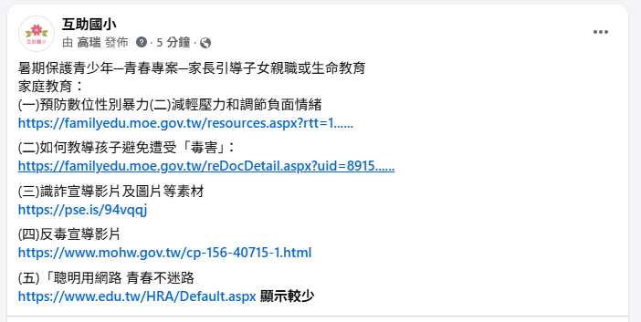

二、Facebook、LINE官方帳號及其他社群平臺：(選辦) 可參考肆、家庭教育資源網或伍、其他資訊
宣導期間 | 宣導類型 | 參與對象 | 觸及人數 |  |  | 佐證相片(截圖)
宣導期間 | 宣導類型 | 參與對象 | 合計 | 男 | 女 | 佐證相片(截圖)
115年7月1日至8月31日 | Facebook發布 | 師生及家長 | 81 | 41 | 40 | 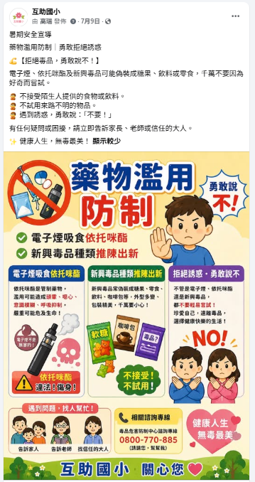
115年7月1日至8月31日 | 班級LINE群組推播 | 師生及家長 | 81 | 41 | 40 | 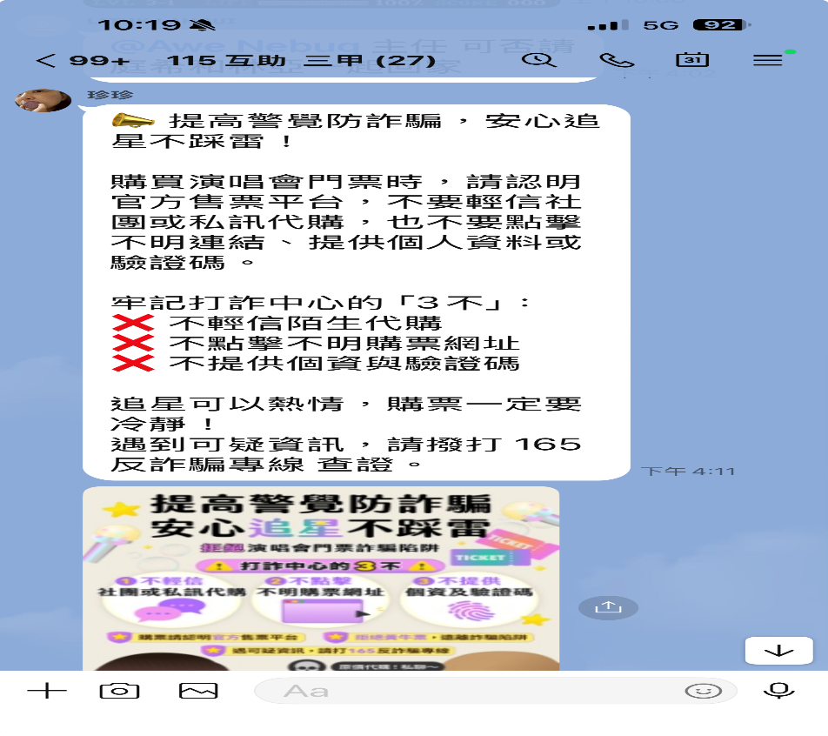
115年7月1日至8月31日 | 返校日宣導 | 師生 | 47 | 21 | 26 | 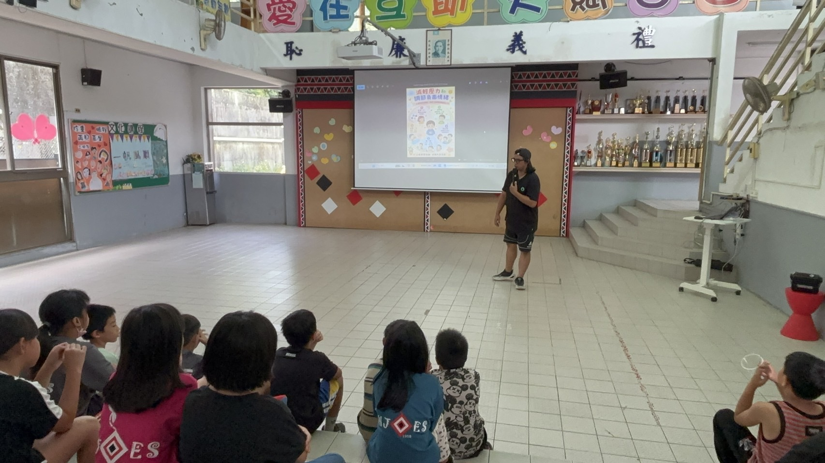

肆、家庭教育資源網參考資訊：
一、平面：(一)預防數位性別暴力(二)減輕壓力和調節負面情緒
https://familyedu.moe.gov.tw/resources.aspx?rtt=1&uid=8905&pid=8905
路徑：家庭教育資源網＞社會大眾學習資源＞家有國小生或青少年

二、影音：如何教導孩子避免遭受「毒害」
https://familyedu.moe.gov.tw/reDocDetail.aspx?uid=8915&pid=8905&rt=2003&docid=308000

伍、其他參考資訊：
一、內政部：識詐宣導影片及圖片等素材https://pse.is/94vqqj
二、衛生福利部：反毒宣導影片https://www.mohw.gov.tw/cp-156-40715-1.html
三、教育部：「聰明用網路 青春不迷路」https://www.edu.tw/HRA/Default.aspx

